“””””””””””””””””””””””””””””””””””””””””””””””””””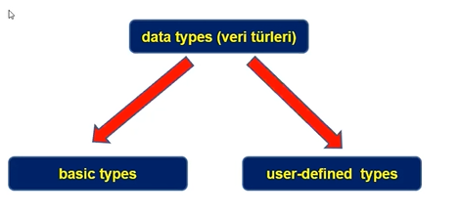
“””””””””””””””””””””””””””””””””””””””””””””””””””
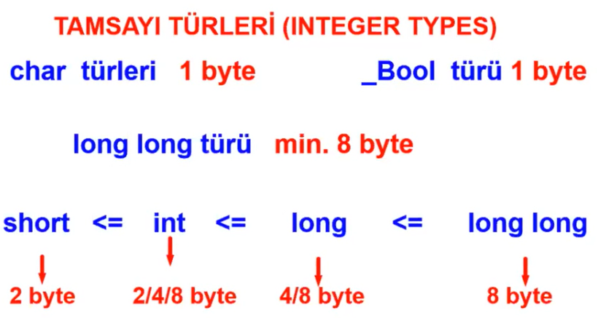

“””””””””””””””””””””””””””””””””””””””””””””””””””
Mesela char türünde tanımlama yaptın diyelim
Derleyici bunu işaretli ya da işaretsiz yapabilir. Bu sebeple signed ya da unsigned olduğunu belirtmelisin.
“””””””””””””””””””””””””””””””””””””””””””””””””””
copailer extension lar var.
gcc, clang, Microsoft derleyicileri ayrı ayrıdır.

gerçek sayı türleri:
float 4 byte
double 8 byte
long double 8/10/12/16 byte
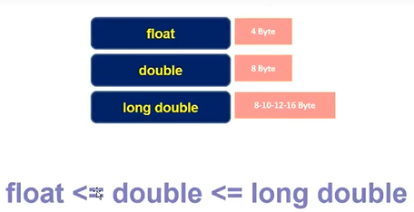
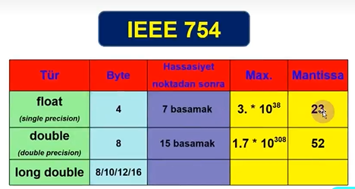
“””””””””””””””””””””””””””””””””””””””””””””””””””
bellek = storage

int x = 10; // deceleration
++x; // statement

“””””””””””””””””””””””””””””””””””””””””””””””””””
name lookup (isim arama) – derleyicinin kodu anlamlandırması için kullanılan ismin ne ismi olduğunu araması (değişken ismi mi? fonk ismi mi? ..) İsim arama isim bulununca biter.
“””””””””””””””””””””””””””””””””””””””””””””””””””
Değişken Bildirimi

assingment = atama
initialization
int x = 10; // bu bir atama değil. İnitialization

int a;

TAM SAYI TÜRLERİ “””””””””””””””””””””””””””””””””””””””””””””””””””
char – işaretli ya da işaretsiz
signed char
unsigned char
“””””””””””””””””””””””””””””””””””””””””””””””””””
signed short int
signed short
short
short int
// yukarıdakilerin hepsi işaretli int aynıdır. Char için bu geçerli değil!!
“””””””””””””””””””””””””””””””””””””””””””””””””””
unsigned short int
unsigned short
“””””””””””””””””””””””””””””””””””””””””””””””””””
signed int
int
signed

Örnek : signed x;
“””””””””””””””””””””””””””””””””””””””””””””””””””
unsigned int
unsigned
“””””””””””””””””””””””””””””””””””””””””””””””””””
signed long int
signed long
long
long int
“””””””””””””””””””””””””””””””””””””””””””””””””””
unsigned long int
unsigned long

“””””””””””””””””””””””””””””””””””””””””””””””””””
signed long long int
signed long long
long long
long long int
“””””””””””””””””””””””””””””””””””””””””””””””””””
unsigned long long int
unsigned long long
“””””””””””””””””””””””””””””””””””””””””””””””””””

Bu yukarıdaki tam sayı türlerinde yazılış sırası önemli değildir. mesela;
int long signed
signed long int
AYNI ŞEYLERDİR!

“””””””””””””””””””””””””””””””””””””””””””””””””””
_Bool
“””””””””””””””””””””””””””””””””””””””””””””””””””

GERÇEK SAYI TÜRLERİ “””””””””””””””””””””””””””””””””””””””””””””””””””
float, double, long double
“””””””””””””””””””””””””””””””””””””””””””””””””””
kod kalitesini etkileyen en önemli faktör iyi seçilmiş isimlerdir.
Yeni doğan çocuğa isim verir gibi davranmalısın 😊
Snake Case ve Camel Case kuralları isimlendirmede kullanılır.

scope(kapsam – bilinirlilik alanı)
storage duration (ömür)

int cnt = 0; // kapsamı çok dar bir isimlendirmedir.

Birbirine yakın isimler yazma. Hata yapma ihtimalin artar.
int x1, x2, x3;
“””””””””””””””””””””””””””””””””””””””””””””””””””
storage duration (ömür)
life span
3 tane temel ömür var:
Automatic storage class – program çalışmaya başlar nesnenin hayatı da başlar. Program bitince biter.
Static storage class – yeri hep kalıcıdır. program bitse de orada kalacaktır.
Dynamic storage class – ben ne zaman başlatırsam başlar. ben ne zaman istersen o zaman biter.

İlk değer verme durumunda:
static ömür başlangıçta 0 değerini alır.
otomatik ömür başlangıçta garbage value değerini alır. Eğer bu çöp değerle kullanırsak tanımsız davranış.

“””””””””””””””””””””””””””””””””””””””””””””””””””

“””””””””””””””””””””””””””””””””””””””””””””””””””

“””””””””””””””””””””””””””””””””””””””””””””””””””

“””””””””””””””””””””””””””””””””””””””””””””””””””

“””””””””””””””””””””””””””””””””””””””””””””””””””

“””””””””””””””””””””””””””””””””””””””””””””””””””

“””””””””””””””””””””””””””””””””””””””””””””””””””

“””””””””””””””””””””””””””””””””””””””””””””””””””

“””””””””””””””””””””””””””””””””””””””””””””””””””

“””””””””””””””””””””””””””””””””””””””””””””””””””

“””””””””””””””””””””””””””””””””””””””””””””””””””

“””””””””””””””””””””””””””””””””””””””””””””””””””

“””””””””””””””””””””””””””””””””””””””””””””””””””

“””””””””””””””””””””””””””””””””””””””””””””””””””

“””””””””””””””””””””””””””””””””””””””””””””””””””

“””””””””””””””””””””””””””””””””””””””””””””””””””

“””””””””””””””””””””””””””””””””””””””””””””””””””

